Wem viel vergeben wird…
Lukas-Evangelium 7, 36-50
Schriftlesung: Lukas-Evangelium 7, 36-50

Liebe macht blind
Wie hiess der Pharisäer, der Jesus zum Essen einlud? ………………………………….………….
Weshalb waren die Pharisäer und Schriftgelehrten auf Jesus wütend?
………………………………………………………………………………………………………………
„Sie wurden von sinnloser Wut gepackt und berieten miteinander, was sie gegen Jesus unternehmen könnten.“ Lukas 6, 11.
Welcher bekannte Pharisäer wurde später ein eifriger Nachfolger von Jesus?
………………………………………………………………………………………………………………
Wieso nimmt Jesus die Einladung zum Essen an, obwohl ihn diese Leute hassen?
………………………………………………………………………………………………………………
Wie herzlich wurde Jesus in diesem Haus empfangen?
sehr kühl 1 2 3 4 5 6 7 8 9 10 sehr herzlich
Was war das für eine Frau, die zu Jesus kam? ……………………………………………………….
Was dachte Simon über Jesus?
………………………………………………………………………………………………………………
Wieso war diese Frau für Simon ein hoffnungsloser Fall?
………………………………………………………………………………………………………………
Weshalb kam diese Frau zu Jesus, was bewegte sie?
………………………………………………………………………………………………………………
Warum hatte diese Frau Grund zur Freude?
………………………………………………………………………………………………………………
„Wozu das Gesetz des Mose nie imstande war, das hat Jesus möglich gemacht: Jeder, der an ihn glaubt, wird von aller Schuld freigesprochen.“ .Apostelgeschichte 13, 38-39.
Kennst Du diese Begeisterung und Liebe für Jesus? ………………………………………………..
Wie hoch ist Dein momentanes Liebesbarometer Jesus gegenüber?
eher tief 1 2 3 4 5 6 7 8 9 10 sehr hoch
Was könnte Dir helfen, das Liebensbarometer in die Höhe zu treiben?
………………………………………………………………………………………………………………
Was ist das Positive daran, dass Liebe blind macht?
………………………………………………………………………………………………………………

In welchen Situationen solltest Du weniger auf andere Menschen sehen und Deiner Liebe, Freude und Dankbarkeit gegenüber Jesus mehr Ausdruck geben?
………………………………………………………………………………………………………………
„Kommt und jauchzt vor dem Herrn, wir begrüssen ihn mit Freudengeschrei; denn er ist unser starker Helfer!“ Psalm 95, 1.
Bibelstellen zum Nachschlagen: Psalm 95, 1-7; Psalm 150; 2. Samuel 6, 14; 1. Chronik 15, 28; Lukas 6, 11; Lukas 7, 29-30; Lukas 7, 33-34; Lukas 18, 14; Apostelgeschichte 13, 38-39; Offenbarung 2, 1-5

Liebe sieht ins Herz
Ist es Jesus peinlich, dass diese Frau unablässig seine Füsse küsst? …………………………….
Weshalb nimmt Jesus am Verhalten dieser Frau keinen Anstoss?
………………………………………………………………………………………………………………
In welchen Situationen hast Du abschätzig über Christen geurteilt, die ihrer Liebe zu Jesus freien Lauf liessen?
………………………………………………………………………………………………………………
Warum war die Liebe zu Jesus bei dieser Frau so stark?
………………………………………………………………………………………………………………
Hatte der Pharisäer Simon wenig Sünden?
………………………………………………………………………………………………………………
Bibelstellen zum Nachschlagen: 1. Chronik 15, 29; Titus 3, 4

Liebe ist barmherzig
Wie wird die Liebe zu Jesus in einem Menschen geweckt?
………………………………………………………………………………………………………………
Kennst Du diese Empfindungen Jesus gegenüber?
………………………………………………………………………………………………………………
„Dein Glaube hat dich gerettet. Geh in Frieden!“ Lukas 7, 50.
Bibelstellen zum Nachschlagen: Römer 3, 23-24; Römer 5, 5
Schlussgedanke
„Hast du mich lieb?“ Johannes 21, 17.
Bibelstellen zum Nachschlagen: Hosea 6, 6; Micha 6, 8; Johannes 21, 15-17; Galater 5, 6; 1. Timotheus 1, 5

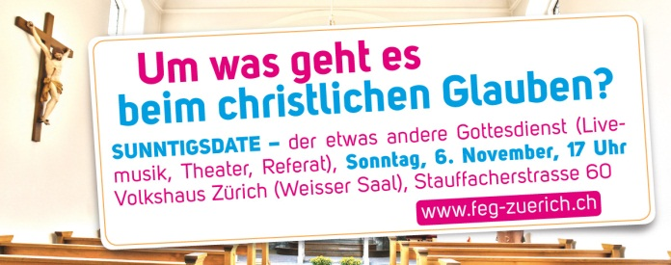
Info Box
Dienstag, 1. November 11: 60+, Habsburgstr. 17. Thema: Er heisst Wunderbar mit Charles Bürgi.
Nächster Sonntagmorgen kein Gottesdienst im Volkshaus.
Das Sunntigsdate beginnt um 17.00 Uhr!
Flyer für Sunntigsdate zum Einladen auf dem Infotisch.
Flyer für den Musical-Workshop zum Anmelden und Einladen auf dem Infotisch.
Die VIP Freunde nicht vergessen!
Vielen Dank für die finanzielle Unterstützung – Gott freut sich über Deine Grosszügigkeit.
Sie sind jeden Sonntag zu unseren
Gottesdiensten willkommen!
www.feg-zuerich.ch
feg-zuerich@gmx.ch

